**E3.2. ANÁLISIS DE GRASA INFILTRADA**

**Resumen**

El siguiente documento se centra en el análisis de la grasa infiltrada de los individuos sacrificados procedentes de las campañas 2018, 2020 y 2021. El documento corresponde a la segunda parte del informe E3.

**1. Análisis del contenido de grasas infiltrada por meses**

A continuación, se muestra el contenido de grasa infiltrada de los sacrificios por meses (figura 1, 2 y 3). Como se observó durante la reunión, según el análisis de la compañía existe un patrón que se repite para todos los años de estudio con un mínimo en el contenido de grasa en los meses cálidos.

En nuestro análisis realizamos una depuración de los datos antes de calcular los compuestos mensuales. En primer lugar, se eliminaron las muestras con contenidos de grasa mayores del 30% ya que se consideran errores de registro. En segundo lugar, muchos registros con valores de grasa 0 se eliminaron, ya que se consideraron valores NA mal registrados. Finalmente, para cada campaña, no se contabilizaron las muestras sacrificadas con menos de dos meses de crianza, para evitar valores de grasa bajos debido a la reciente entra a la planta. Adicionalmente, los resultados se muestran por sexos.

**Figura 1.** Distribución mensual de grasa de los sacrificios de la campaña 2018. Los diagramas de violín/boxplot muestran los compuestos mensuales de grasa. La línea negra muestra la evolución promedio del contenido de grasa infiltrada y las líneas azules y rojas muestral la grasa de machos y hembras, respectivamente. La región en verde muestra los intervalos óptimos de grasa [8-12%].

**Figura 2.** Distribución mensual de grasa de los sacrificios de la campaña 2020. Los diagramas de violín/boxplot muestran los compuestos mensuales de grasa. La línea negra muestra la evolución promedio del contenido de grasa infiltrada y las líneas azules y rojas muestral la grasa de machos y hembras, respectivamente. La región en verde muestra los intervalos óptimos de grasa [8-12%].

**Figura 3.** Distribución mensual de grasa de los sacrificios de la campaña 2021. Los diagramas de violín/boxplot muestran los compuestos mensuales de grasa. La línea negra muestra la evolución promedio del contenido de grasa infiltrada y las líneas azules y rojas muestral la grasa de machos y hembras, respectivamente. La región en verde muestra los intervalos óptimos de grasa [8-12%].

Como se puede observar en los gráficos anteriores se repite un mismo patrón los tres años de estudio. Se produce una reducción de la grasa infiltrada en los meses cálidos. Generalmente la esta reducción se inicia en el mes de mayo y remonta en septiembre. Por tanto, entendemos que existe algún proceso relacionado con el metabolismo de los atunes y la temperatura del agua que afecta al porcentaje de grasa infiltrada. En los siguientes apartados de este documento se analizará la correlación de la grasa con la temperatura del agua.

Por otra parte, se observa que los machos tienen un porcentaje de grasa ligeramente superior que las hembras. En algunos meses las diferencias llevan a ser de en torno al 2% (ej. octubre 2020). En el año 2021 estas diferencias se minimizan en los meses cálidos, sin embargo, esta tendencia no se cumple en el resto de las campañas.

A partir de la tabla 1 podemos observar los meses de cada temporada con mayor porcentaje de sacrificios en el rango óptimo de grasa. Según los datos los meses mas favorables son abril y mayo donde que es cuando los individuos han pasado el mayor tiempo en la planta y justo antes de que aumente la temperatura y pierdan grasa.

**Tabla 1.** Porcentaje de sacrificios dentro del rango óptimo de grasa infiltrada [8-12%] para cada mesa.

|  |  |  |  |  |  |  |  |  |  |  |  |  |
| --- | --- | --- | --- | --- | --- | --- | --- | --- | --- | --- | --- | --- |
| **Mes** | | | **Campaña**  **2018** | | | | **Campaña**  **2020** | | | **Campaña**  **2021** | | |
| **Enero** | | | 47.72 % | | | | 45.66 % | | | 39.21 % | | |
| **Febrero** | | | 44.43 % | | | | 39.81 % | | | 43.20 % | | |
| **Marzo** | | | 47.65 % | | | | 41.47 % | | | 38.36 % | | |
| **Abril** | | | 53.61 % | | | | 49.36 % | | | 50.16 % | | |
| **Mayo** | | | 55.45 % | | | | 52.81 % | | | 36.76 % | | |
| **Junio** | | | 42.24 % | | | | 41.32 % | | | 19.91 % | | |
| **Julio** | | | 22.17 % | | | | 17.51 % | | | NA | | |
| **Agosto** | | | 20.28 % | | | | 13.32 % | | | 14.08 % | | |
| **Septiembre** | | | 29.44 % | | | | 37.56 % | | | 40.97 % | | |
| **Octubre** | | | 32.25 % | | | | 40.27 % | | | 48.26 % | | |
| **Noviembre** | | | 47.98 % | | | | 40.80 % | | | 37.67 % | | |
| **Diciembre** | | | 44.22 % | | | | 37.14 % | | | 45.63 % | | |
|  | | | | | | | | | | | | |
| > 55% | > 50% | > 45% | | > 40% | > 35% | > 30% | | > 25% | > 20% | | **=<**20% | **Leyenda** |

Si analizamos los porcentajes dentro del rango óptimo de toda la campaña observamos resultados muy similares para los tres años estudiados. Para la campaña 2018 podemos concluir que el 41.73% de los sacrificios de toda la temporada estuvieron dentro del rango óptimo de grasa infiltrada. Si nos centramos en los totales de la campaña 2020 podemos concluir que el 40.61% de los sacrificios de toda la temporada estuvieron dentro del rango óptimo de grasa infiltrada. Finalmente, si nos centramos en los totales de la campaña 2021 podemos concluir que el 41.16% de los sacrificios de toda la temporada estuvieron dentro del rango óptimo de grasa infiltrada.

A continuación, se muestran los gráficos de dispersión de grasa de cada mes (figura 4, 5 y 6). Se puede observar gráficamente los meses con mayor número de muestras dentro del rango óptimo, es decir, entre las dos líneas rojas.

**Figura 4.** Sacrificios de la campaña 2018 entre los porcentajes de grasa óptimos [8-12%] para cada mes. Las líneas rojas indican el rango óptimo de grasa infiltrada.

**Figura 5.** Sacrificios de la campaña 2020 entre los porcentajes de grasa óptimos [8-12%] para cada mes. Las líneas rojas indican el rango óptimo de grasa infiltrada.

**Figura 6.** Sacrificios de la campaña 2021 entre los porcentajes de grasa óptimos [8-12%] para cada mes. Las líneas rojas indican el rango óptimo de grasa infiltrada.

**2. Análisis de correlación entre grasa infiltrada y temperatura del agua**

En primer lugar, se trató de utilizar las tablas de temperaturas proporcionadas por la empresa donde figura la temperatura del aire, la temperatura de la superficie, la temperatura a media profundidad y la temperatura en alta profundidad. Se utilizó la temperatura a media profundidad [‘*Temp_medio*’]. Sin embargo, estos datos presentan discontinuidades importantes en las series temporales de temperatura, que limita la robustez a la hora de crear promedios mensuales de temperatura. En la figura 7 se muestran las series temporales de *Temp_medio* para los tres años estudiados.

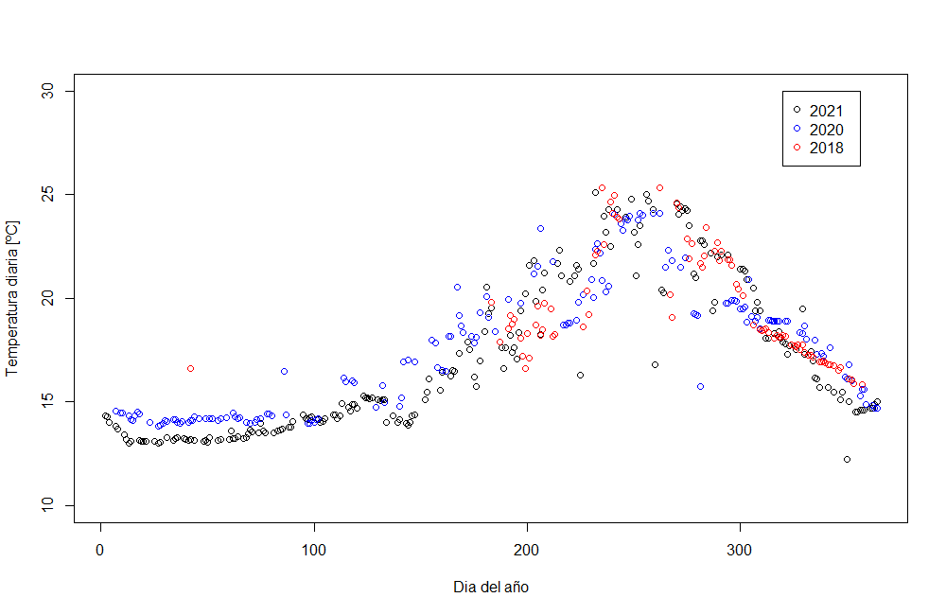

**Figura 7.** Temperatura media diaria a profundidad media para los años 2018, 2020 y 2021. El eje X contiene el día del año [1:365].

En este apartado calculamos la correlación existente entre la temperatura promedio de un mes y la grasa promedio de los sacrificios del propio mes. Se analizan las tres campañas a la vez (12 meses *x* 3 campañas *=* 36 muestras) (figura 8). Se obtiene coeficiente de correlación de Pearson (ρ) de 0.58. Esto implica que la temperatura explica un ~33% la variabilidad de la variable grasa. El resto (~67%) responde a una variabilidad aleatoria o al efecto de otras variables.

**Figura 8.** Correlación entre la temperatura promedio de un mes y el porcentaje de grasa de los sacrificios del propio mes.

A continuación, hacemos una prueba más detallada con un mayor número de muestras. En este caso utilizamos tantas muestras como sacrificios existentes en una campaña. Asignamos como valor de temperatura de cada muestra el promedio de los 30 días anteriores al día del sacrificio. Sin embargo, los valores de temperatura extraídos no eran válidos debido a las discontinuidades en las series temporales de temperaturas.

Como alternativa se procedió a obtener las series temporales de temperatura a través del portal SEATEMPERATURE.info. Esto permitió obtener series temporales diarias y sin brechas de la temperatura del agua en l’Ametlla de Mar. No obstante, se desconoce la calidad de estos datos. La figura 9 muestra las series temporales de temperatura del agua de los años 2018, 2020 y 2021. También se obtuvieron las series temporales de 2019 y 2022 para cubrir el periodo de extracciones de las campañas 2018 y 2021, respectivamente. Estos datos no se muestran en la gráfica.

Esta información fue descargada desde:

<https://seatemperature.info/es/diciembre/lametlla-de-mar-temperatura-del-agua-del-mar.html>

**Figura 9.** Series temporales diarias de temperatura del agua en l’Ametlla de Mar en los años 2018, 2019 y 2020. Las líneas grises muestran los mínimos y máximos en un rango de 10 años.

Con estos datos podemos analizar la correlación entre cada muestra y su temperatura en un periodo determinado. A continuación, procedemos a realizar el mismo análisis de detalle que en el punto 2. Para ello se calcula la temperatura promedio en un periodo de tiempo (buffer) de 7, 15, 30 y 45 días antes del sacrificio. De esta manera obtenemos una tabla con tantas filas como número de extracciones. Como habitualmente se extraen varios ejemplares cada uno de los días todas estas muestras tendrán la misma temperatura promedio en ese periodo. Por tanto, agregamos los valores de estas muestras aplicando una aplicación de reducción: promedio, mediana, mínimo y máximo. La Figura 10 muestra los resultados de la campaña 2021.

**Figura 10.** Correlación entre porcentaje de grasa y temperatura del agua aplicando diferentes reductores a la variable grasa y diferentes ventanas de tiempo para calcular la temperatura promedio.

Se observa que la correlación aumenta a medida que el tamaño de ventana se hace más pequeño, es decir, a medida que se acerca a la fecha de sacrificio. Este hecho podría indicar que la sensibilidad a la temperatura se produce en un periodo de tiempo corto (7 días). La máxima correlación del promedio de grasa se produce con una ventana de 7 días, con un Coeficiente de Correlación de Pearson de 0.68. Esto significa que la variable temperatura en un periodo de 7 días explica hasta un 46% la variabilidad de la variable grasa.

Se observa un aumento de la correlación de todos los reductores de grasa a medida que la ventana de tiempo se aproxima a la fecha de sacrificio. Sin embargo, los reductores que presentan mayor correlación son la media y la mediana, seguido de cerca por el mínimo. Por el contrario, el máximo presenta una correlación menora. Esto implica que la temperatura presenta una menor influencia sobre los máximos de grasa esperados.

A continuación, las figuras 11 y 12 muestran los resultados de las campañas 2018 y 2020. Solamente se muestran los resultados referentes al reductor promedio ya que los patrones que aparecen en estas campañas son similares a los de 2021.

Fig 11: estoy modificando estas figuras que tenían un error

Fig 12: estoy modificando estas figuras que tenían un error

**3. Análisis interanual de la correlación grasa-temperatura**

A continuación, se analiza la relación interanual de grasa y temperatura. En este apartado se pretende responder a la cuestión de si los años más cálidos contribuyen a una menor infiltración de grasa. Para ello se eligen dos extremos, el mes teórico más cálido (agosto*) y el mes teórico más frio (enero).

*Nota: Se eligió agosto porque en julio de 2021 no hay un número suficiente de sacrificios.

Las pruebas estadísticas ANOVA (media, asumiendo normalizad) y Kruskal-Wallis (mediana, no paramétrico) indican diferencias significativas entre alguna de las campañas tanto en el mes más frio como en el mes más cálido. Sin embargo, al graficar la temperatura de dichos meses y la grasa infiltrada, visualmente no se observa una correspondencia entre “menor temperatura -> mayor porcentaje de grasa”, como se observa en la Figura 13.

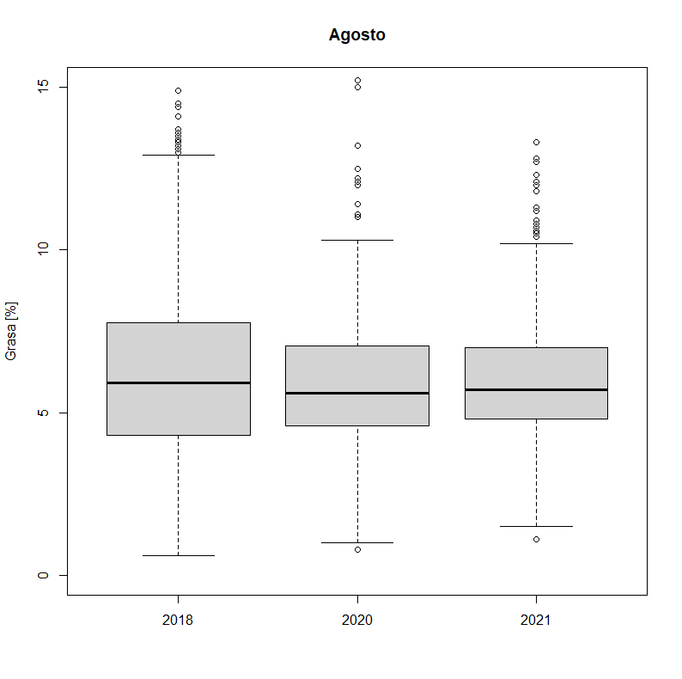

Figura 13. Distribución del porcentaje de grasa y temperatura promedio mensual de las tres campañas estudiadas.

-> Esto me gustaría debatirlo con vosotros, pero en mi opinión estos resultados indican que pueden existir otras variables que están influyendo en el porcentaje de grasa ya que no se observa relación con la temperatura en los diferentes años. Tal vez cantidad de alimento o porcentaje de grasa del alimento. Sin embargo, esto requiere más tiempo para calcularlo y explorar algo sobre esto.

-> Tendríamos que acordar que decimos sobre este estudio de grasa y que decimos sobre las dos estrategias de alimentación que estudiamos anteriormente. Yo propongo cerrar el estudio aquí y hacerles alguna propuesta para seguir investigando: 1) las dos estrategias de alimentación diferentes y 2) la influencia de la alimentación en las diferencias de grasa de un mismo mes en años diferentes.